Հավելված 2
ՀՀ կառավարության 2018 թվականի
_____________ -ի N -Ա որոշման

Ս Խ Ե Մ Ա
«ԵՐԵՎԱՆԻ ՊԵՏԱԿԱՆ ՀԱՄԱԼՍԱՐԱՆԻ ՇՐՋԱՆԱՎԱՐՏՆԵՐԻ ՄԻԱՎՈՐՈՒՄ» ՀԱՍԱՐԱԿԱԿԱՆ ԿԱԶՄԱԿԵՐՊՈՒԹՅԱՆԸ ՕՏԱՐվող՝ ԵՐԵՎԱՆԻ ՄՈՆԹԵ ՄԵԼՔՈՆՅԱՆ ՓՈՂՈՑԻՆ ՀԱՐԱԿԻՑ 6,57 ՀԱ հողամասԻ
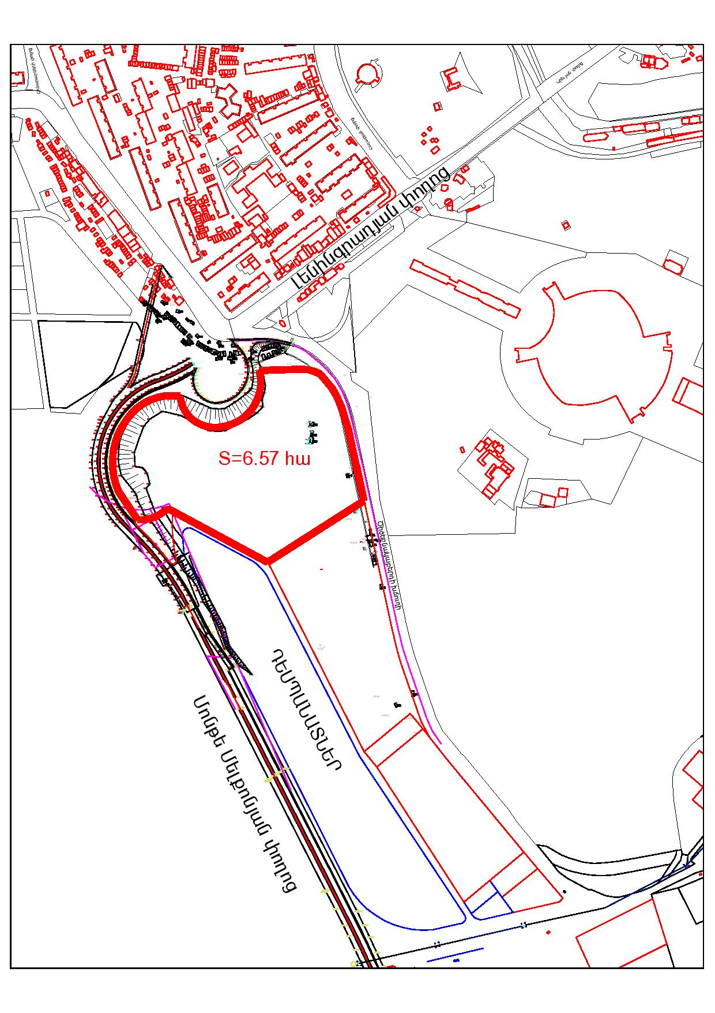  Հայաստանի Հանրապետության  կառավարության աշխատակազմի  ղեկավար | Վ. Ստեփանյան

